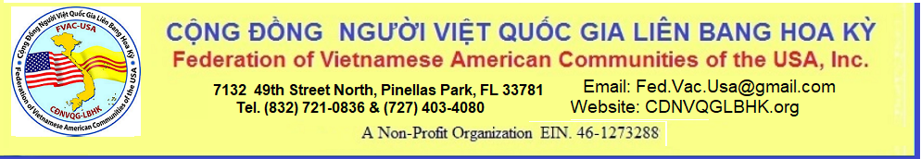

THÔNG CÁO BÁO CHÍ
Về Đại Hội Bán Nhiệm Kỳ 2023 (nhiệm kỳ 2021-2024)

Little Saigon, Nam California 18/9/2023 - Đại Hội Bán Nhiệm Kỳ Cộng Đồng Người Việt Quốc Gia Liên Bang Hoa Kỳ (CĐNVQG-LBHK) nhiệm kỳ 2021-2024 đã được tổ chức tại Thành Phố Garden Grove, California, Hoa Kỳ trong ba ngày 15, 16 và 17 tháng 09 năm 2023. Khoảng 50 Cộng Đồng Thành Viên từ các tiểu bang, thành phố Hoa Kỳ đã về tham dự, ủy quyền hoặc gửi thư chúc mừng như: New Hampshire, Massachusetts, New York, New Jersey, Nam New Jersey, Connecticut, Phila, Pennsylvania, Washington DC, Central Virginia, Florida, Nam Florida, Tampa Bay, Pensacola, Jacksonville, Trung Tâm Florida, Houston, Dallas, Minesota, Chicago, Illinois, Nam-Bắc-Trung California, Pomona, Antelope Valley, San Diego, Washington State, Oregon, New Mexico, Atlantic City vân vân.
Vào chiều thứ Sáu 15/6, Họp Tiền Đại Hội nhằm duyệt xét chương trình nghị sự, các văn kiện, nội quy sinh hoạt, sắp xếp hội trường... Buổi tối cùng ngày, CĐVN Nam California khoản đãi cơm tối và văn nghệ hội ngộ tại trụ sở Cộng đồng Nam Cali trên đường Brookhurst rất vui tươi và hào hứng.
Vào sáng Thứ Bảy 16/9/2023 lúc 9:30, lễ khai mạc đã được tổ chức trọng thể tại hội trường khách sạn Ramada Plaza Garden Grove, Garden Grove, California. MC gồm Ô. Nguyễn Thanh Thụy (Fla), Cô Destiny Nguyễn (Central Virginia), Ô. Trương Minh Tính (Houston). Ngoài đại biểu và gia đình, còn có sự hiện diện của các quan khách như đại diện dân cử, tổ chức chính trị, hội đoàn, truyền thông và đồng hương… (Xem video)

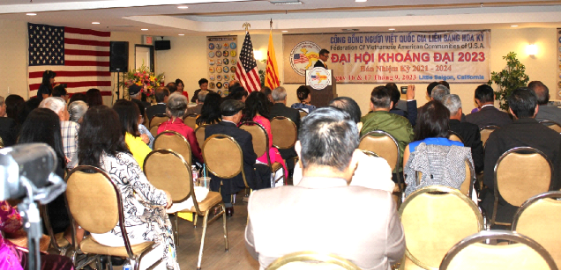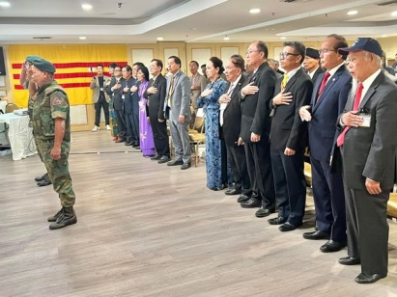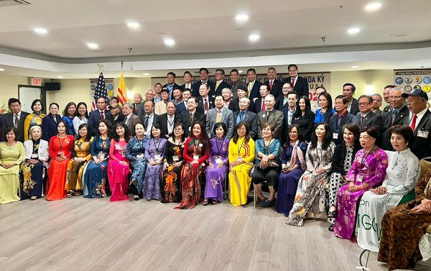
Quan khách (hình Hồ Thị Triều Lam) Chào Quốc Kỳ Chụp hình lưu niệm

Sau phần chào cờ Việt Mỹ, phút mặc niệm, giới thiệu đại biểu và quan khách là phần chào mừng của Chủ tịch CĐVN Nam California Cô Erlinda Duong. Kế đến, đại diện ban tổ chức là Trung Tá Trần Quốc Anh, Chủ Tịch Hội Đồng Chấp Hành, chào mừng quan khách và nêu lý do tổ chức Đại Hội. Tiếp theo, Ông Lê Thanh Liêm, Chủ tịch Hội Đồng Đai Biểu, trình bày sơ lược sự hình thành của CĐNVQG-LBHK, cơ cấu tổ chức và các hoạt động trong thời gian qua. Đặc biệt là cho đến nay đã có khoảng 50 Cộng Đồng Thành Viên, tất cả đều do giới trẻ lãnh đạo cũng như trong các cơ chế Hội Đồng Đại Biểu (HĐĐB), Hội Đồng Chấp Hành (HĐCH), Hội Đồng Giám Sát (HĐGS). Ngoài ra còn Hội Đồng Cố Vấn gồm các cựu chủ tịch các hội đồng.
Trong phần phát biểu của quan khách, đại diện của TNS Janet Nguyễn thuộc tiểu bang California trao bằng vinh dự cho Ban Tổ Chức Đại Hội; kế đến là BS Võ Đình Hữu, đại diện Hội Đồng Liên Kết Quốc Nội Hải Ngoại VN, BS Trần Quốc Hưng, đại diện Alliance for Vietnam’s Democracy, TS Nguyễn Bá Tùng, đại diện Mạng Lưới Nhân Quyền Việt Nam, Ông Phan Thanh Châu đại diện Việt Nam Quốc Dân Đảng đã chào mừng và phát biểu cảm tưởng. Từ Âu Châu, Canada, một số đại diện cộng đồng tham dự qua online đã chúc mừng và hứa cùng nhau cộng tác cho các mục tiêu cộng đồng người Việt Quốc Gia toàn thế giới. Đại diện Úc Châu đã không tham dự được vì trái giờ. Cuối cùng vào lúc 11 giờ 30 trưa là phần chụp hình lưu niệm, tiệc trà thân mật và tiễn quan khách trong tinh thần thân mật, cởi mở và hợp tác.
Buổi chiều Thứ Bảy là phần trọng tâm của đại hội bao gồm: Báo cáo và tường trình sinh hoạt của các Cộng Đồng Thành Viên tại các địa phương; Phát biểu, góp ý và đề nghị, thảo luận đường lối công tác cho đến hết nhiệm kỳ (2021- 2024). Chủ tọa đoàn gồm: Ô. Lê Thanh Liêm, CT HĐĐB, TT Trần Quốc Anh, CT HĐCH, LS Nguyễn Thanh Phong, CT HĐGS. Ông Nguyễn Thanh Thụy, TTK HĐĐB điều hợp.
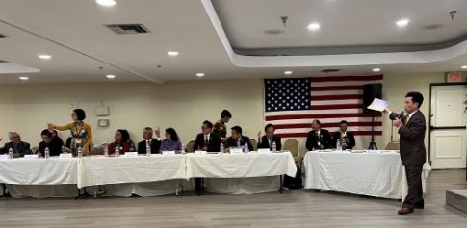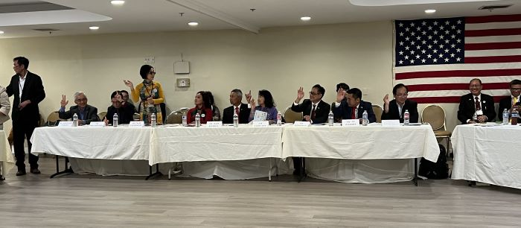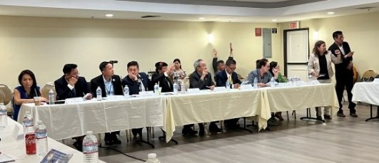
Các đại biểu Các đại biểu Các đại biểu
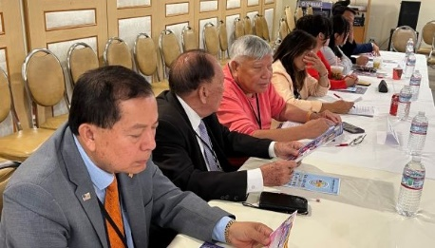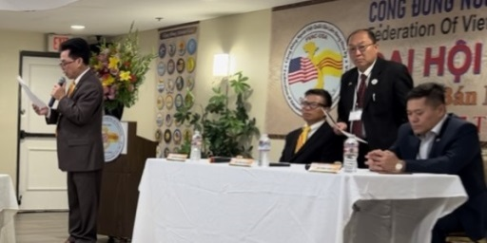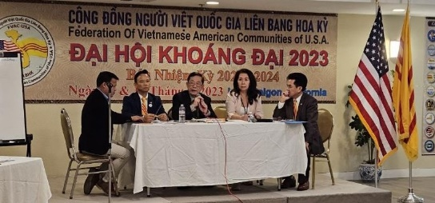
Các đại biểu Chủ Tọa Đoàn Ủy Ban Tu Chính Hiến Chương
Phần tu chính hiến chương rất quan trọng của Đại Hội năm nay, nhằm tu chính bản hiến chương đã có từ lúc thành lập CĐVN-HK năm 1993, được tu chính nhiều lần, và qua thời gian sinh hoạt đã cho thấy một số khiếm khuyết cần được sửa đổi hoặc bổ sung. Đây có thể nói là phần sôi nổi nhất của Đại Hội. Ủy Ban Tu Chính gồm Bs Đỗ Văn Hội, Ô. Châu Ngọc An (Florida), Ô. Trần Công Thức (đại diện HĐĐB), Ô. Jason Lý (đại diện HĐGS), bà Đỗ Hồng Yến (đại diện HĐCH). Sau gần 4 giờ đồng hồ thảo luận sôi nổi nhưng trong hòa khí, các điểm đề nghị tu chính do Ủy Ban Tu Chính Hiến Chương soạn thảo đã được thông qua một cách tốt đẹp.
Đại Hội cũng đã ấn định nơi tổ chức Đại Hội Khoáng Đại năm 2024 nhằm bầu lại các cơ chế lãnh đạo. Hai cộng đồng đã tình nguyện đứng ra phụ trách: Cộng Đồng Việt Mỹ Bắc Cali (vừa đắc cử) và CĐNVQG Dallas. Cuối cùng Đại Hội đã bầu chọn Dallas là nơi tổ chức Đại Hội kế tiếp năm 2024. Buổi tối là phần sinh hoạt văn nghệ và ẩm thực tại trụ sở Cộng đồng Nam California.
Chủ Nhật 17/9 lúc 10 giờ sáng, lễ chào cờ và đặt vòng hoa tại Tượng Đài Chiến Sĩ Việt Mỹ diễn ra trang nghiêm và cảm động. Nhân dịp này, Thị Trưởng TP Westminster Nguyễn Mạnh Chí trao bằng tri ân cho CĐNVQG-LBHK đã tổ chức tại Đại Hội tại Little Saigon, nơi được mệnh danh là thủ đô của người Việt tỵ nạn cộng sản. Kế tiếp, phái đoàn đến viếng đài Tưởng Niệm Tháng Tư Đen 1975 (nơi có linh vị của các vị tướng và chiến sĩ VNCH đã tuẫn tiết vì Tổ Quốc), đài Thuyền Nhân, kế đến phái đoàn ghé thăm tòa thị chính thành phố Westminster theo lời mời của Ô. Thị Trưởng Nguyễn Mạnh Chí và sau đó viếng thăm Tượng Đức Thánh Trần trên đường Bolsa.
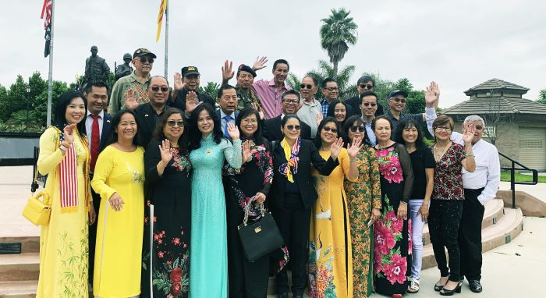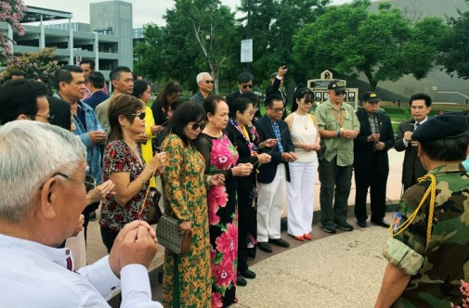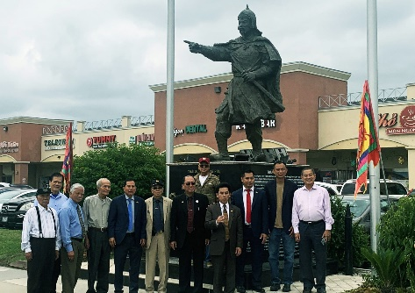
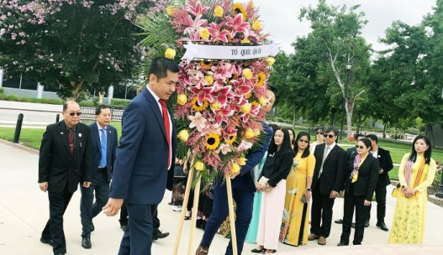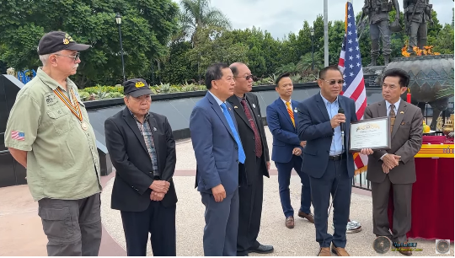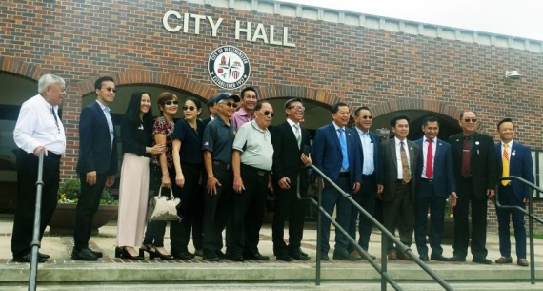
Lúc 2:30 chiều, phái đoàn CĐLBHK gồm có Ô. Lê Thanh Liêm, Ô. Jason Lý và phu nhân, đã tham dự buổi gặp gỡ do Hòa Thượng Thích Minh Tuyên, Cố Vấn Hội Đồng Liên Kết Quốc Nội Hải Ngoại, tổ chức tại Tổ Đình Minh Đăng Quang Santa Ana, California với sự có mặt của các ĐCT HĐLKQNHNVN là Bs Võ Đình Hữu, Bs Đỗ Văn Hội và phu nhân, Nhà biên khảo Phạm Trần Anh, một số ký giả cơ quan truyền thông…
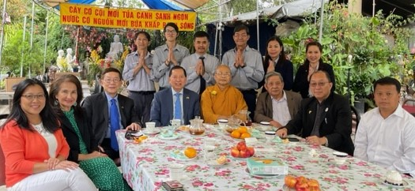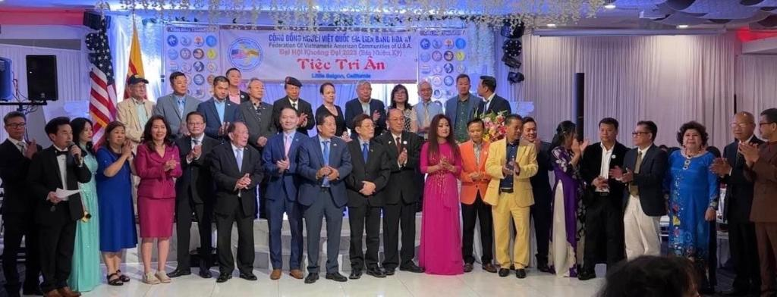
Thăm HT Thích Minh Tuyên tại Tổ Đình Minh Đăng Quang Tiệc tri ân và bế mạc Đại Hội
Lúc 6 giờ chiều cùng ngày, dạ tiệc tri ân được tổ chức tại nhà hàng Diamond Seafood Palace1 với trên 300 quan khách và đại biểu. Nhiều vị không thể dự lễ khai mạc đã hiện diện trong dịp này trong đó có Dân Biểu Tiểu Bang California Ô. Tạ Đức Trí, nguyên thị trưởng TP Westminster. Ban Tổ Chức đã trình bày tóm lược kết quả đại hội, giới thiệu các thành viên Hội Đồng Đại Diện và ngỏ lời tri ơn đến tất cả cộng đồng, tổ chức, đoàn thể, báo chí và đồng hương đã ưu ái đối với CĐNVQG-LBHK và hẹn gặp lại tại Đại Hội khoáng đại vào cuối năm 2024 tại Dallas, Texas. Bữa dạ tiệc đã diễn ra rất vui tươi với sự điều hợp của MC Nam Lộc, MC Diệu Quyên, MC ca sĩ Mai vi. Nhiều màn trình diễn ngoạn mục do các ca sĩ gạo cội như Anh Khoa, Thanh Lan, Phillip Huy và nhiều ca sĩ nổi tiếng khác và các hậu duệ VNCH trình bày.
Đại Hội Bán Nhiệm Kỳ CĐNVQG-LBHK đã kết thúc thành công mỹ mãn trong tinh thần đoàn kết, hợp tác, hứa hẹn một tương lai tươi sáng cho cộng đồng người Việt tỵ nạn tại Hoa Kỳ nói riêng và tại hải ngoại nói chung. Ban tổ chức xin trân trọng cám ơn các nhà bảo trợ Pensacola Clinic, NYNTN Group Inc. LLC, Mister Print U.S.A. (Cơ sở ấn loát Văn Hiến), và các cơ quan truyền thông
Ban Truyền Thông, CĐNVG-LBHK. Web: www.cdnvqglbhk.org - Xem thêm:
- PV Vũ Nhân / Phóng sự Kiều Mỹ Duyên / VH Lạc Việt / Người Việt
Liên lạc: Ô. Lê Thanh Liêm, CT HĐĐB. Tel: 561-460-7988 - Anthonyle65@gmail.com

